# Список доработок:

..

1. Используем новую прогу simple-kit – устанавливаемую поверх simple UI c уже установленной Конфиг. Тогда ошибки: пп. 4, 6, 12, 13, 14 убираются сразу.
2. При исправлении товара на смарт SimpKit – возникает новая строчка товара – перезапись не происходит
3. При удалении товара на смарт SimpKit – возникает ошибка «ObjectNotFound:SW_Goods[-1]»– удаление не происходит

ВСЕ это происходит из-за не сохранения глобальной переменной nom_id от одной функции(def) до другой

# Последовательность действий:

# п19 Используем simple-kit – устанавливаемую поверх simple UI c уже установленной Конфиг.

## ….

## устанавливаю на смарт Simple Kit Ошибка п20 При исправлении товара на смарт SimpKit – возникает новая строчка товара – перезапись не происходит

## ….

# п20 При исправлении товара на смарт SimpKit – возникает новая строчка товара – перезапись не происходит

## уст дебаг Конфиг на СимпКит -> запускаю в редактировании строчки товара- все редактируется. Все нормально сохраняется

## Делаю пайтон файл из строк Base64 "PyHandlers": в конфигурации в 23-03-14 Demo_SimpleStock15.ui – сравниваю весь код – различий между дебаг файлом и пайтон файлом в оффКонфигурации не нашел, как и в файлах ui_global в конфигурациях все одинакого, но офф Конфигурация выдает ошибку при перезаписи и удалении строчки товара

## заполнил базу данных конфигурации

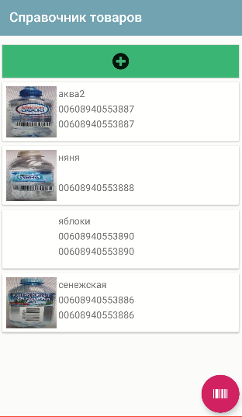 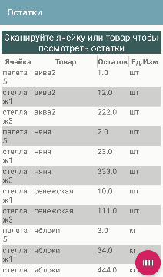 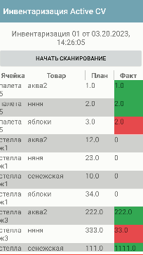

## перехожу на сиплКит

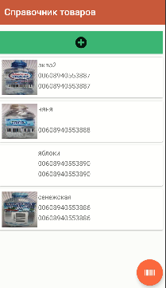 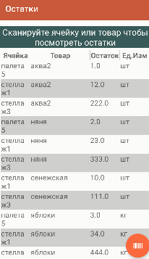 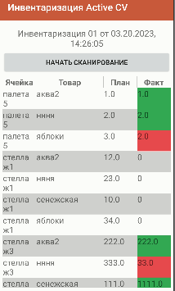

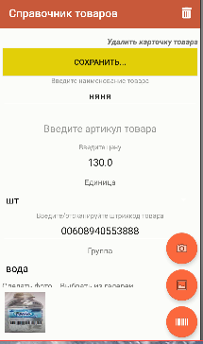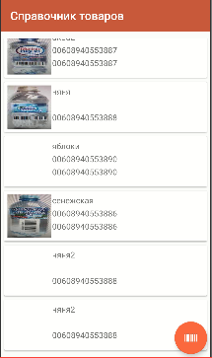

не работает:

## Переделал код «23-03-14 Demo_SimpleStock15 PyHandlers.py» как у «debug_handlers.py»

## добавил на ветвлении сообщения с номером nom_id

## в конфе 23-03-14 Demo_SimpleStock15 нет записи nom_id

## не получается загрузить – появилась ошибка

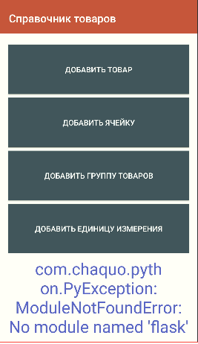

No module named ‘flask’ – ОШИБКА!!!!!

## Сравниваю конфы 23-03-14 Demo_SimpleStock15.ui и 23-03-14 Demo_SimpleStock14.ui

Различия ТОЛЬКО в "PyHandlers" !!!!

## Сравниваю PyHandlers конфигураций 14 и 15 23-03-14 Demo_SimpleStock15.ui и 23-03-14 Demo_SimpleStock14.ui

Различия Записываю в НОВУЮ, созданную версию конфы 16 (изначально на базе 14й модели)

туда вношу изменения из 15й версии для отслеживания появления ошибки

## внес все изм кроме, как из обработчика « def invcv_goods_on_new_object» - БЕЗ добавления ветвления по условию if nom_barcode in hashMap.get("yellow_list"):

## Работает, НО!!!! только ПРИ УДАЛЕНИИ в Simple UI в Simple Kit опять ошибка «ObjectNotFound:SW_Goods[-1]»

Делаю алгоритм:

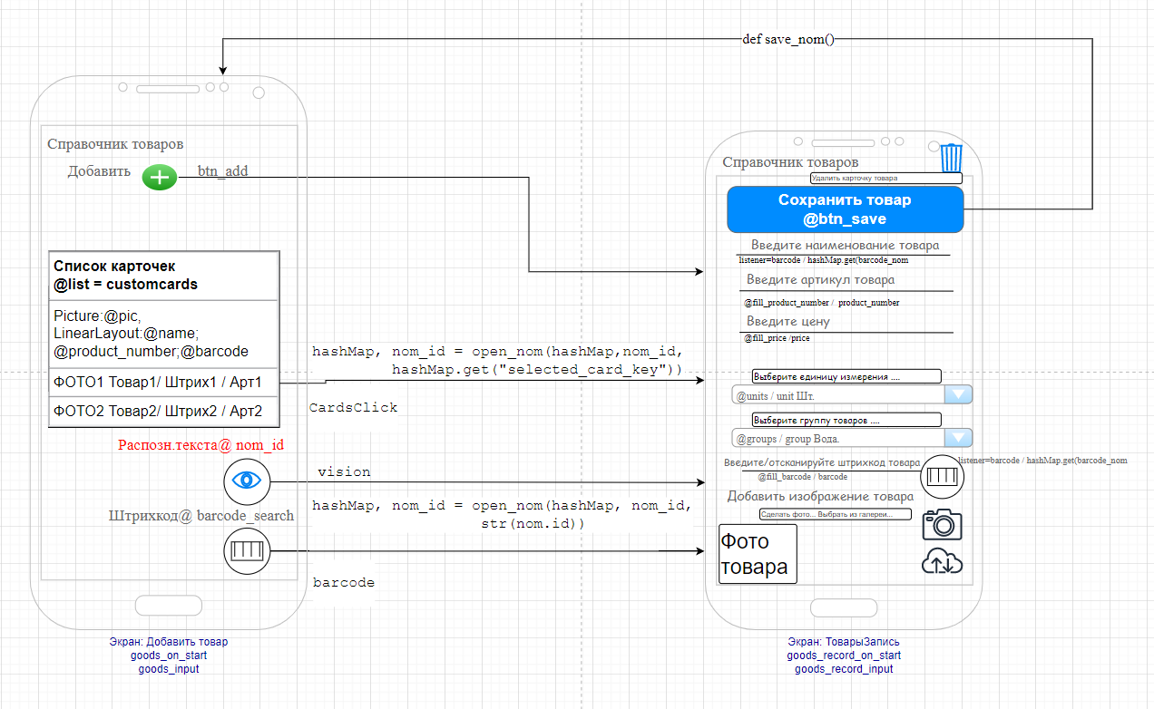

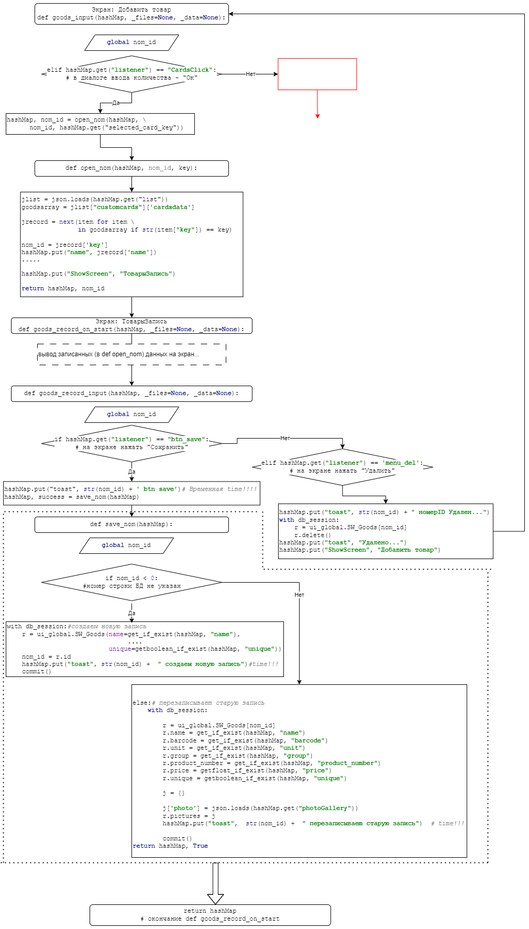

<https://drive.google.com/file/d/1-DyD8a1lCdyYOHDCsESNQkL2cnmn6XXW/view?usp=sharing>